Додаток 3  
до Положення про ідентифікацію  
та реєстрацію коней  
(пункт 2.2 глави 2)

**РЕЄСТРАЦІЙНА КАРТКА**

ВІСЛЮКА МУЛА ЛОШАКА - так



**1. Дані про власника**

Зареєструвати господарство - так



|  |  |
| --- | --- |
| Реєстраційний номер господарства  в Реєстрі тварин | Реєстраційний номер облікової картки  платника податків*  або код згідно з ЄДРПОУ |

_____________________________________________________________________________________

(найменування (прізвище, ім’я, по батькові (за наявності))

_____________________________________________________________________________________

Місцезнаходження / місце проживання

Код КОАТУУ Поштовий індекс



Область ____________________________________________, район__________________________ ,

населений пункт __________________________, вул. ___________________________, буд. ______ ,

тел./факс _______________________ , e-mail _____________________________________________.

Замовлення №



(для фізичної особи)

**2. Дані про господарство перебування коня**

Зареєструвати господарство - так



|  |  |
| --- | --- |
| Реєстраційний номер господарства  в Реєстрі тварин | Реєстраційний номер облікової картки  платника податків*  або код згідно з ЄДРПОУ |

_____________________________________________________________________________________

(найменування (прізвище, ім’я, по батькові (за наявності))

Адреса місця розташування господарства

Код КОАТУУ Поштовий індекс



Область ____________________________________________, район _________________________ ,

населений пункт __________________________, вул. ___________________________, буд. _____ ,

тел./факс _______________________ , e-mail _____________________________________________.

**3. Дані про коня**

Ідентифікаційний номер _________________. Номер за ДКПК ___________. Кличка ___________ .

Стать_______________________________. Масть (основна та відтінки)_______________________ .

Порода______________________________________________________________________________.

Дата народження Видати паспорт - так



Місце народження

Найменування (прізвище, ім’я, по батькові (за наявності)) __________________________________

Для імпортованого коня: код країни походження ___________________________________



(назва)

Походження:

Батько:

Ідентифікаційний номер ________________. Номер за ДКПК і кличка _____________________ .

Порода __________________________. Масть____________________________. Рік народження .

Мати:

Ідентифікаційний номер ________________. Номер за ДКПК і кличка _____________________ .

Порода __________________________. Масть____________________________. Рік народження .

Батько матері:

Ідентифікаційний номер ________________. Номер за ДКПК і кличка _____________________ .

**Опис відмітин і прикмет**

(включає не менше 5 ідентифікаційних характеристик, у т. ч. 2 завитків)

Графічний опис

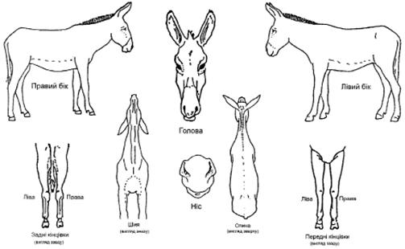

Письмовий опис

Голова ______________________________________________________________________________

Шия ________________________________________________________________________________

Передні кінцівки _____________________________________________________________________

_____________________________________________________________________________________

Задні кінцівки _______________________________________________________________________

_____________________________________________________________________________________

Тулуб _______________________________________________________________________________

Прикмети ___________________________________________________________________________

_____________________________________________________________________________________

Код мікрочипа _______________________________________________________________________

Дата заповнення Власник _______________________________________



(власне ім’я, ПРІЗВИЩЕ, підпис)

Особа, що проводила опис коня _________________________________________



(код) (власне ім’я, ПРІЗВИЩЕ, підпис)

|  |  |
| --- | --- |
| Код згідно з ЄДРПОУ державної установи  ветеринарної медицини | ________________________________________________  (найменування державної установи ветеринарної медицини) |

Дата заповнення __________________________________________________



(посада, прізвище, ім’я, по батькові (за наявності) державного лікаря  
 ветеринарної медицини)

_________________________ М. П.

(підпис)

__________  
* Серія (за наявності) та номер паспорта (для фізичних осіб, які через свої релігійні переконання відмовилися від прийняття реєстраційного номера облікової картки платника податків та офіційно повідомили про це відповідний контролюючий орган і мають відмітку у паспорті).